Урок в 9 классе по теме: «База данных как модель предметной области. Реляционные базы данных»
Автор: Изварина Юлиана Нодаровна
Организация: ГОУ КСШ №2 им.Н.П.Баракова
Населенный пункт: г.Краснодон
Тема урока: «База данных как модель предметной области. Реляционные базы данных»
Класс: 9 класс.
УМК: Босова Л.Л. Информатика. 7 класс. – М.: БИНОМ. – 2016. – (Лаборатория базовых знаний).

Тема урока: База данных как модель предметной области. Реляционные базы данных.
Тип урока: урок изучения нового материала.
Цельурока:
- познакомить учащихся с понятиями: информационно-поисковая система, база данных, реляционная база данных;
- развивать мировоззрение, то есть способствовать формированию взглядов на окружающий мир, на вклад человека в структурирование информации;
- воспитывать устойчивый познавательный интерес к предмету информатика.
Планируемые образовательные результаты:
- предметные – представление о сущности и разнообразии иинформационных систем и баз данных;
- метапредметные – представление о сферах примененияинформационных систем и баз данных;
- личностные – понимание роли информационных систем и баз данных в жизни современного человека.
Используемые на уроке средства ИКТ:
- персональный компьютер (ПК) учителя, мультимедийный проектор, экран;
- ПК учащихся.
Электронные образовательные ресурсы
- презентация «База данных как модель предметной области» из электронного приложения к учебнику;
- интерактивный задачник, раздел "Реляционные структуры данных"
(sc.edu.ru).
План урока
  - Организационный момент (2 мин.)
  - Проверка домашнего задания(7 мин.)
  - Изложение нового материала (10 мин.)
  - Закрепление нового материала (15 мин.)
  - Постановка домашнего задания (3 мин.)
  - Подведение итогов урока (3 мин.)
Ход урока
1. Организационный момент.
- Приветствие класса;
- проверка присутствующих;
- сообщение темы и целей урока.
2. Проверка домашнего задания, актуализация базовых знаний.
- Установление правильности и осознанности выполнения домашнего задание всеми учащимися;
- рассмотрение заданий, вызвавших затруднения при выполнении домашнего задания.
3. Изложение нового материала
Урок строится на основе презентации «База данных как модель предметной области» из электронного приложения к учебнику «Информатика и ИКТ» 9 класс Босовой Л.
Существует множество различных областей человеческой деятельности, связанных с использованием определенным образом организованных хранилищ информации. Примерами таких хранилищ являются:
• книжный фонд и каталог библиотеки;
• картотека сотрудников учреждения, хранящаяся в отделе кадров;
• исторический архив;
• хранилище медицинских карт пациентов в регистратуре поликлиники.
С давних времен такие хранилища существовали только на бумажных носителях, а их обработка велась человеком «вручную».
Современным средством хранения и обработки подобной информации являются компьютеры, с помощью которых создаются базы данных.

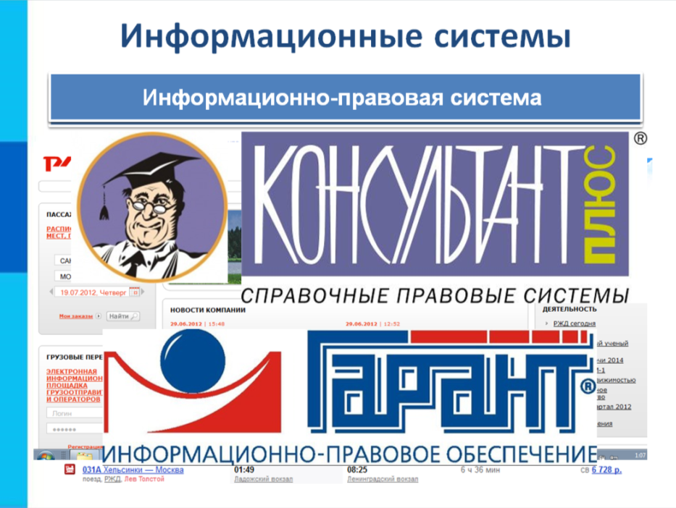
(слайд 3)
База данных (БД) — совокупность данных, организованных по определённым правилам, отражающая состояние объектов и их отношений в некоторой предметной области, предназначенная для хранения во внешней памяти компьютера и для постоянного применения.
БД классифицируются: по характеру хранимой информации, по способу хранения данных, по структуре организации данных
  - По характеру хранимой информации
- фактографические (краткая информация в одном формате: картотека)
- документальная (всевозможные документы – тексты, графика, видео, звук и т. д.: архив)
  - По способу хранения данных
- централизованные (вся информация хранится на одном компьютере – на сервере)
- распределенные (информация хранится в локальной или глобальной сети)
  - по структуре организации данных
- реляционная – табличная (используется наиболее часто и является универсальным)
- иерархическая
- сетевая.
- Иерархические. Существует строгая подчиненность элементов: один главный, остальные подчиненные. Например, система каталогов на диске.
- Сетевая БД более гибкая: нет явно выраженного главного элемента и в ней существует возможность установления горизонтальных связей. Например, организация информации в Интернете (WWW).

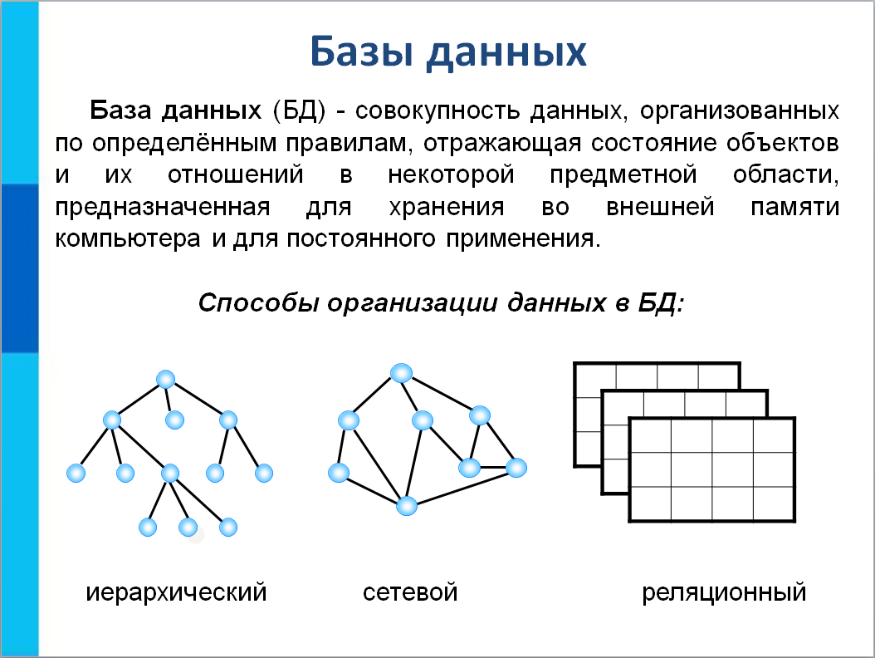
(слайд 4)
Мы с вами поближе познакомимся с понятием реляционные базы данных
Реляционная СУБД. Реляционной (от английского “relation”- отношение) называется БД, которая содержит информацию, организованную в виде прямоугольной таблицы
В чем же преимущество таблиц?
Главное достоинство таблиц — в их понятности. С табличной информацией мы имеем дело практически каждый день. Загляните, например, в свой дневник: расписание занятий там представлено в виде таблицы. Когда мы приходим на вокзал, смотрим расписание электричек. Какой вид оно имеет? Это таблица! А еще есть таблица футбольного чемпионата. И журнал учителя, куда он выставляет оценки, — тоже таблица.
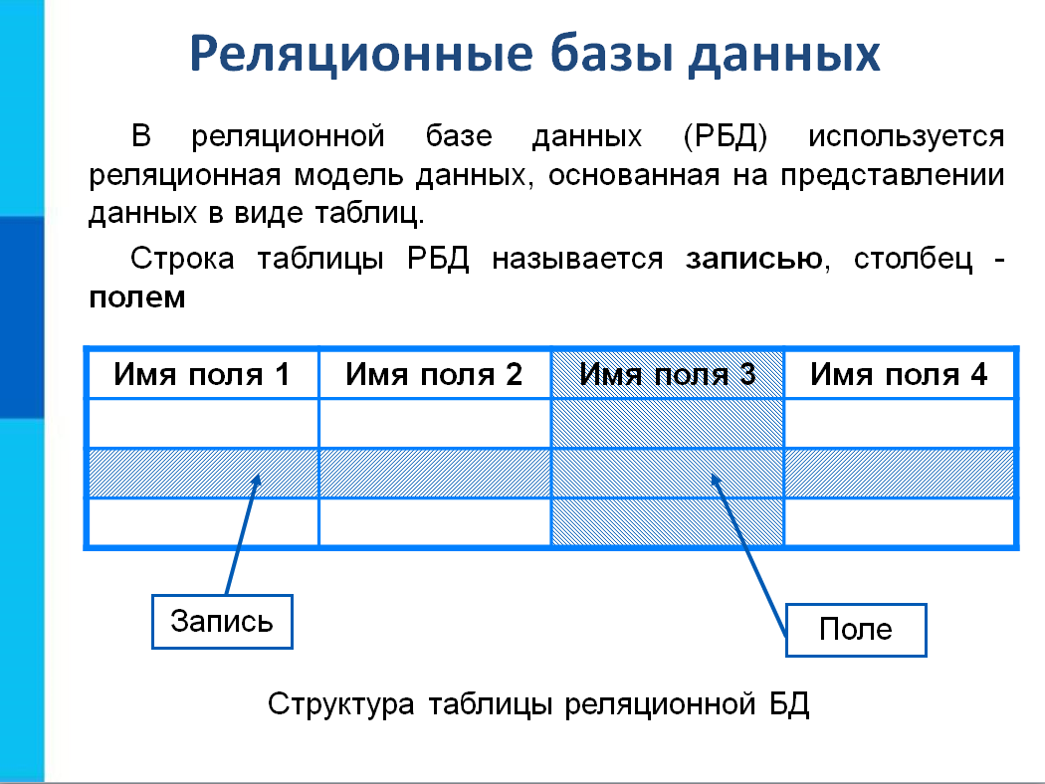
(слайд 5)
Структура реляционной БД
В реляционных БД строка таблицы называется записью, а столбец - полем.
Запись содержит всю информацию об одном объекте, описываемом в базе данных.
Поля — это различные характеристики (иногда говорят: атрибуты) объекта. Значения полей в одной строке относятся к одному объекту.
В реляционной базе данных не должно быть совпадающих записей.
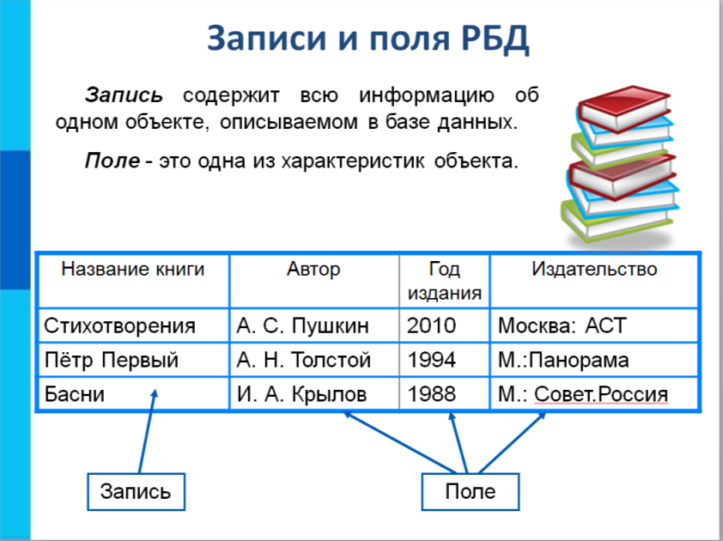
(слайд 6)
Разные поля отличаются именами. А чем отличаются друг от друга разные записи? Записи различаются значениями ключей.
Первичным ключом в базе данных называют поле (или совокупность полей), значение которого не повторяется у разных записей.

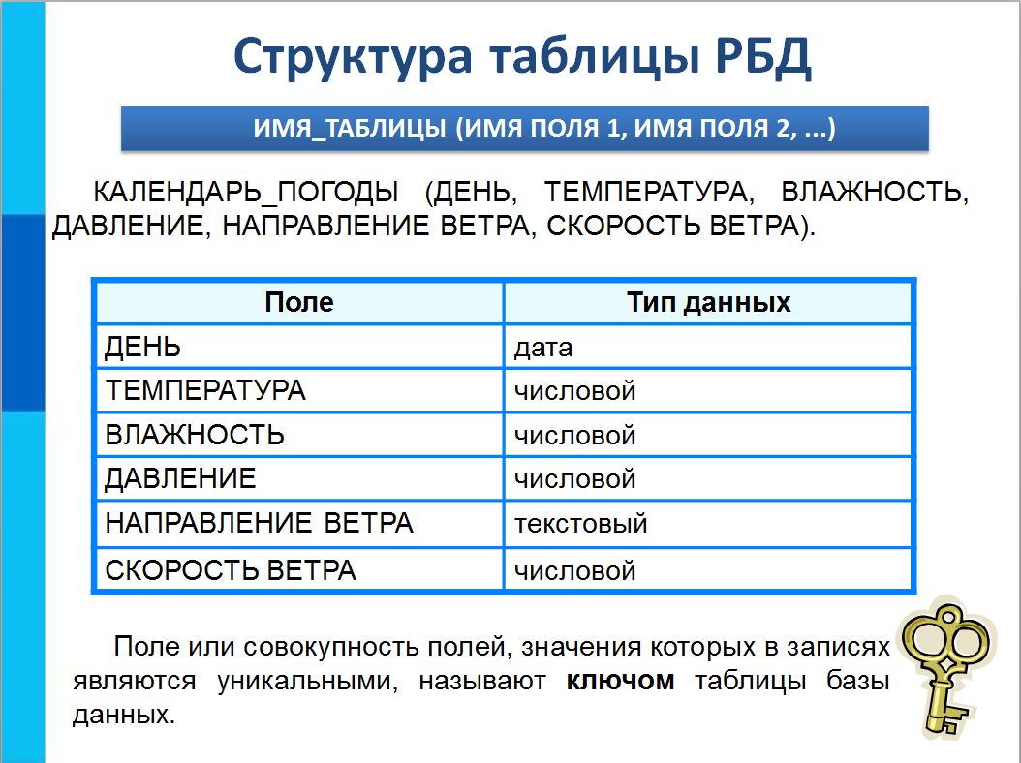
(слайд 7)
В БД «Календарь погоды» в разные дни могут быть одинаковая температура, влажность, давление, направление и скорость ветра. Но дата измерения своя (поле День). Он-то и является первичным ключом для записей в этой базе данных.
Не всегда удается определить одно поле в качестве ключа. Тогда несколько полей вместе образуют составной ключ. Составной ключ может состоять и более чем из двух полей.
В реляционных базах данных используются четыре основных типа поля:
- Числовой (температура, давление)
- Символьный (слова, тексты, коды)
- «дата» (день/месяц/год)
- Логический тип («истина», «ложь»; «да», «нет»)
4. Закрепление нового материала
Работа во фронтальном режиме с интерактивнымзадачником (раздел "Реляционные структуры данных", режим «Практика»).
http://school-collection.edu.ru/catalog/res/7cfdf8d8-a72c-43b3-9ab1-080ef94c8cfb/view/
Учитель подходит к ученикам, контролирует процесс работы, корректирует и помогает в процессе работы.
Практическая часть урока: работа синтерактивным задачником (раздел "Реляционные структуры данных", режим «Зачет»).

5. Домашнее задание. §2.5; вопросы № 1–7 к параграфу; № 96-98 в РТ.
- Подведение итогов урока.
Учитель подводит итоги урока, выставляет оценки.
Всем спасибо за внимание. Урок окончен. До свидания!

Список литературы:
- Методика преподавания информатики и ИКТ. Электронный учебник.
- Информатика:методическое пособие для 7 – 9 классов / Л.Л. Босова, А.Ю.Босова. – М.: БИНОМ. Лаборатория знаний, 2015.
- Информатика и ИКТ. Учебник для 9 класса в 2 ч. / Л.Л.Босова, А.Ю.Босова. – М.: БИНОМ. Лаборатория знаний, 2014.
- Презентация по теме «База данных как модель предметной области»
http://metodist.lbz.ru/authors/informatika/3/files/eor9/presentations/9-1-5.ppt

